智能网管实验

1. 实验目的：初步了解智能运维的内容，初步掌握机器学习的相关内容
2. 实验要求：
   1. 独立完成，可以参考，但需要理解透彻
   2. 推荐使用python完成实验。
   3. 掌握scikit-learn，pytorch,tensorflow等人工智能框架的使用，熟练掌握numpy，pandas，scipy等python数据处理包的使用。
   4. 能够使用numpy，pandas 读取处理数据。
   5. 能够使用pytorch或者tensorflow搭建简单的神经网络。（至少含有一个隐藏层）
3. 实验参考

实验数据：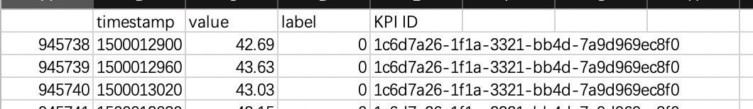

随着时间片timestamp，存在变化的value，label=0是正常数据，label=1是异常数据。

需要注意的是，异常数据只占很少比例，数据集不平衡，需要同学们了解(上下采样)。

每一个kpi id代表一台设备

KPI数据类型

我们的数据涉及三大类KPI，包括平稳型，不平稳型，周期型。

[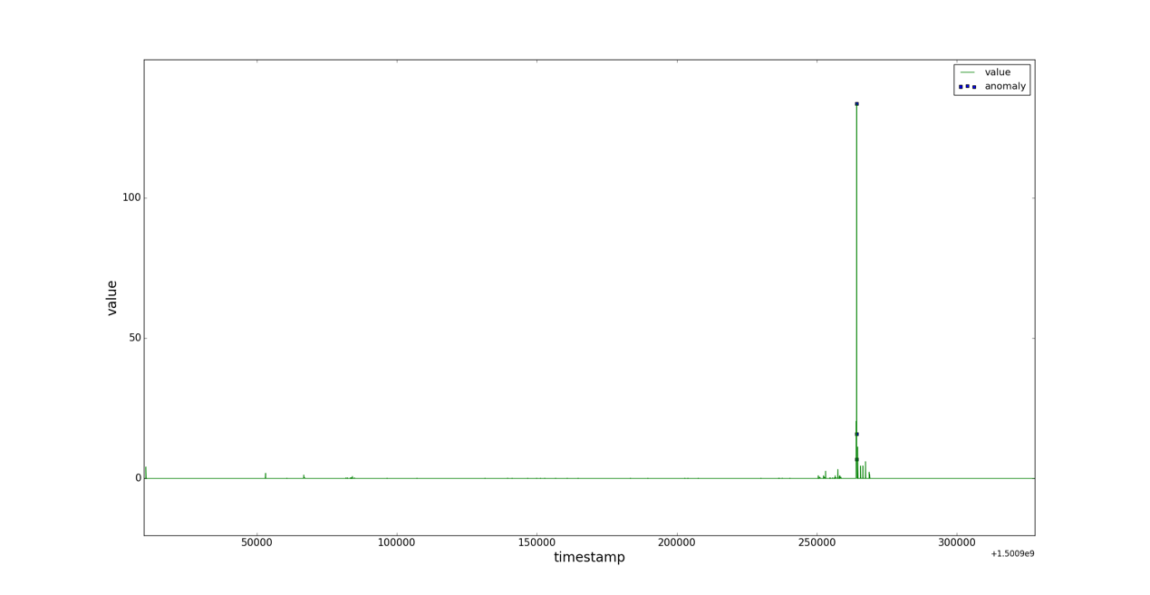](https://github.com/DawnsonLi/GFSAD/blob/master/pic/stable.png)

[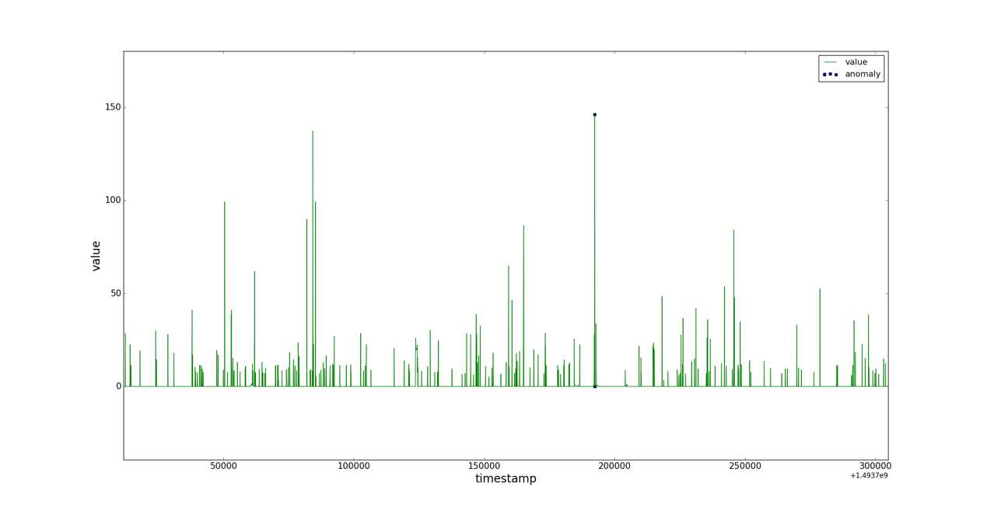](https://github.com/DawnsonLi/GFSAD/blob/master/pic/unstable.png) [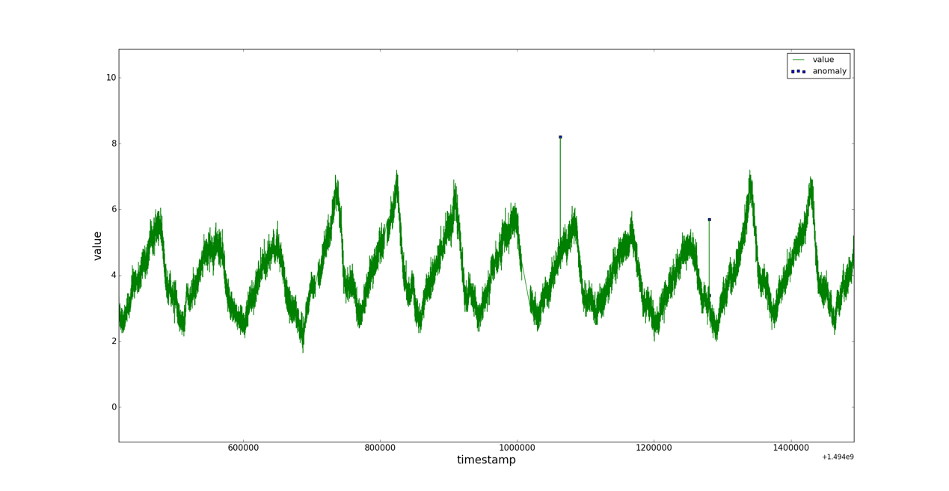](https://github.com/DawnsonLi/GFSAD/blob/master/pic/seasonal.png)

需要同学们自己使用数据处理包来处理解决。

最终实验结果不要求准确率和召回率，但是需要能够正常运行的机器学习方法，有能力的同学可以使用非神经网络的方式完成实验。

神经网络事例：

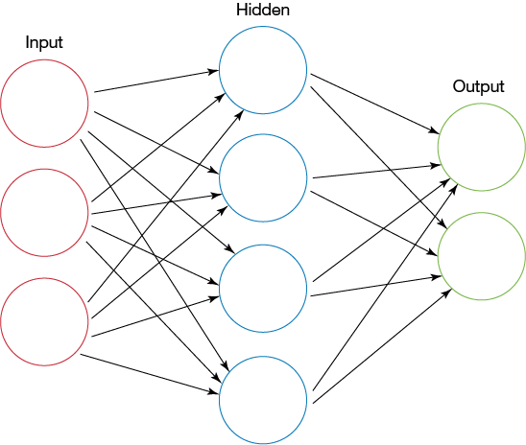

参考资料：

<https://morvanzhou.github.io>

https://pytorch.org